ผลการดำเนินงานของ กต.ตร. สภ.เขาสมิง
ประจำเดือน กุมภาพันธ์ 2568

ข้อมูล ณ วันที่ 28 กุมภาพันธ์ 2568
7. งานชุมชนและมวลชนสัมพันธ์
7.1 การตรวจออกตรวจเยี่ยมชุมชนในพื้นที่
พ.ต.ท.โรจน์ศักดิ์ สะตะพันธ์ สวป.สภ.เขาสมิง พร้อมชุดปฏิบัติการชุมชนและมวลชนสัมพันธ์ สภ.เขาสมิง ในรอบเดือน ก.พ.68 มีผลการปฏิบัติ ดังนี้

วันที่ 10 ก.พ.68 เวลา เวลา 10.00 น.  - ร่วมประชุมกับผู้นำชุมชนในพื้นที่ ม.2 บ้านคลองใหญ่ ต.ทุ่งนนทรี อ.เขาสมิง จ.ตราด เพื่อแสวงหาความร่วมมือในการป้องกันปราบปรามอาชญากรรม ขั้นตอนการแจ้งเบาะแสกรณีเกิดเหตุในพื้นที่ การดำเนินการในด้านการป้องกันปราบปรามยาเสพติด สืบสภาพชุมชน การแสวงหาความร่วมมือจิตอาสาในการร่วมออกตรวจชุมชนในช่วงกลางคืน และการนำเสนอโครงตำบลยั่งยืน เพื่อดำเนินการในพื้นที่ | 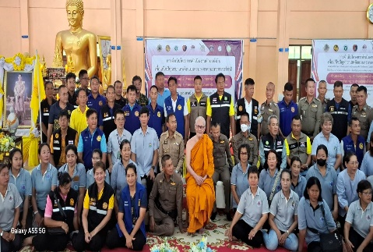  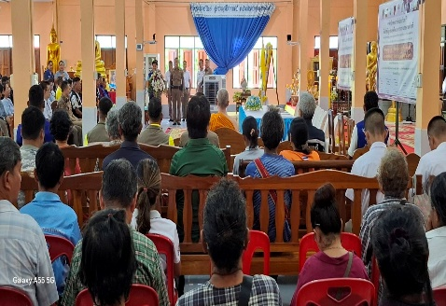  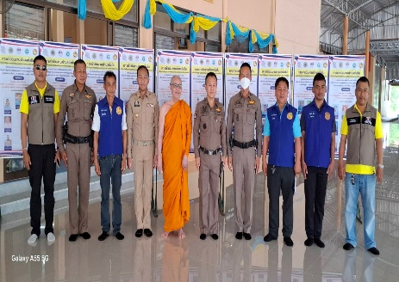

วันที่ 21 ก.พ.68 เวลา เวลา 10.00 น.  - ร่วมประชุมกับผู้นำชุมชนในพื้นที่ ม.2 บ้านคลองใหญ่ ต.ทุ่งนนทรี อ.เขาสมิง จ.ตราด เพื่อแสวงหาความร่วมมือในการป้องกันปราบปรามอาชญากรรม ขั้นตอนการแจ้งเบาะแสกรณีเกิดเหตุในพื้นที่ การดำเนินการในด้านการป้องกันปราบปรามยาเสพติด สืบสภาพชุมชน การแสวงหาความร่วมมือจิตอาสาในการร่วมออกตรวจชุมชนในช่วงกลางคืน และการนำเสนอโครงตำบลยั่งยืน เพื่อดำเนินการในพื้นที่ | 